階段零 | 階段一 | 階段二 | 階段三 | 階段四
SU1配對相同的物件  實物  圖片  實物圖片  線條畫  陰影圖畫  實物  實物  實物圖片  輪廓圖畫  圖片  圖片  例：麵包、杯、碟、筷子  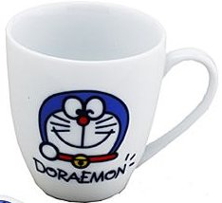  SU2配對實物與圖片  例：[見階段零(1)]  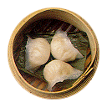  SU3配對圖片與圖片  例：茶壺、飯、麵、蝦餃、燒賣、包、湯、伙計、點心車、酒樓、點心嬸嬸  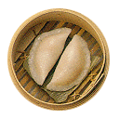 | SU4配對實物/圖片與線條圖畫  例：[見階段零(3)]  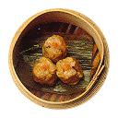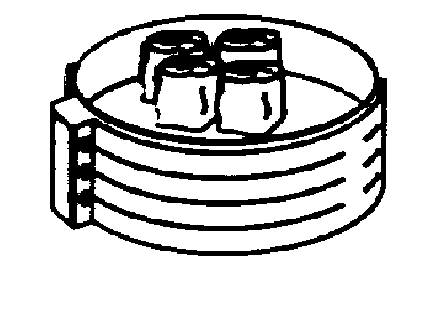  SU5配對實物/圖片與陰影/輪廓圖畫  例：[見階段零(3)]  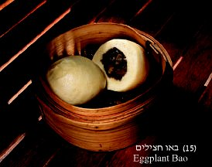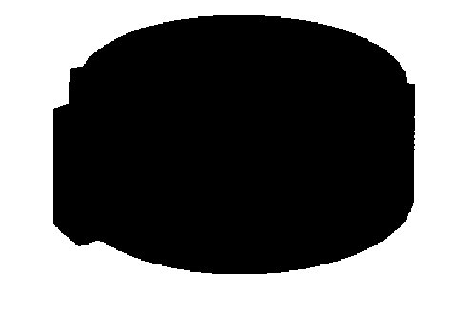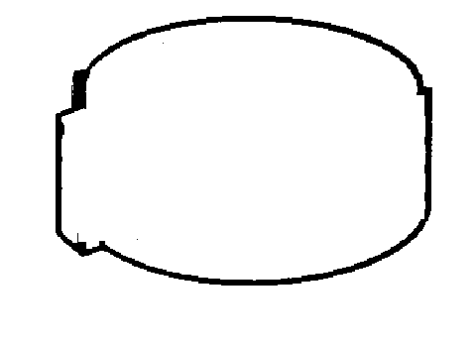  SU6配對相同的顏色  例：白色杯-----白色碟  SU7配對相同的形狀  例：三角粉紅餐巾-----三角白色毛巾  SU8配對相同的大小  例：大杯可樂-----大杯橙汁  SU9顏色分類  例：白色的杯/碟/毛巾 | SU10配對物件與用途  例：杯-----飲水  紙巾-----抹咀  匙羹-----飲湯  筷子-----夾食物  SU11形狀分類  例：圓形豉油碟-----圓形碟-----圓形篜籠  SU12大小分類  例：小叉-----小碗-----小碟 | SU13配對相關物件的圖片  例：點心-----酒樓  碗-----筷子  點心-----蒸籠  茶壺-----茶  SU14相同種類的物件圖片  例：餐具  (如：刀、叉、碟、杯)  點心  (如：蝦餃、燒賣、春卷)  SU15排列三幅簡單的程序畫  例：叫點心吃的過程 | SU16a拼圖-----物件部分與整體關係  例：左右拼圖  SU16b拼圖-----砌拼欠完整的圖片  例：欠了柄的茶壺  SU17排列四幅短故事的程序畫  例：在茶樓等位飲茶的過程

